**Отчет по лабораторной работе №2**

**Арифметические операции языка программирования Си**

*РК6-16Б*

16. Петраков Станислав Альбертович

Преподаватель: Федорук Елена Владимировна

**Цель работы**

Изучение арифметических операций языка программирования Си и операции присваивания.

**Ответы на контрольные вопросы**

1. *Чем отличаются в языке Си выражение и оператор?*

Выражение, которая что-то выражает, является чем-то. Оператор – выполняет что-либо.

1. *Что такое оператор?*

Оператор — это конструкция языка Си, которая вызывает выполнение действия.

1. *Какие в языке Си существуют операторы?*

Простые (заканчиваются на **;**), Блоки операторов (Последовательность простых операторов), управляющие операторы

1. *Как выполняются арифметические операции?*

В порядке приоритетов из математики.

1. *Что такое приоритет и ассоциативность?*

Приоритет для операций (+ и *, например), Ассоциативность для операций с одинаковым приоритетом.

1. *Как выполняются операции деления и деления по модулю?*

После деления в переменную попадает частное, после деления по модулю, остаток от деления этого числа на знаменатель.

1. *Как выполняется операция присваивания?*

Операция присваивания выполняется через знак ‘=’

1. *Что такое преобразование данных, и когда оно будет выполняться?*

Преобразование данных – это изменение их типа (из int в double).

**Программа**

*Задание:* Разработайте программу, которая выводит на экран значение текущего времени в формате чч.мм.cc. Для получения времени используйте функцию time().

**Блок-схема алгоритма:**

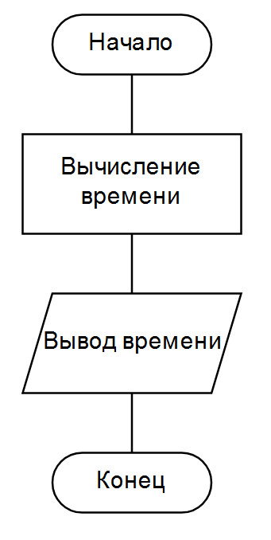

**Текст программы:**

#include <stdio.h>

#include <time.h>

//Start=00:00:00

int main()

{

int Sec_From_Start, Hours, Minutes, Seconds;

int GMT=+3;

Sec_From_Start = time(NULL)%(60*60*24);

Seconds=Sec_From_Start%60;

Minutes=Sec_From_Start%3600/60;

Hours=(Sec_From_Start/3600+GMT)%24;

printf("%02d:%02d:%02d\n", Hours, Minutes, Seconds);

return 0;

}

**Вывод**

Я изучил базовые арифметические функции в языке C. Понял принцип работы функции time(). Понял, как выполняется присваивание.